**LAPORAN PRAKTIKUM**

**STATISTIKA INFORMATIKA**

**“****Pertemuan ke-6: Langkah Praktikum - Ukuran Penyebaran Data: Deviasi Rata, Standar Deviasi Pada Data Dikelompokkan dan Tidak Dikelompokkan Dengan Pemrograman Python”**

Diajukan untuk memenuhi salah satu praktikum Mata Kuliah Statistika Informatika yang di ampu oleh:

 Ir., Sri Winiarti, S.T., M.Cs.

Disusun Oleh:

Mohammad Farid Hendianto 2200018401

A / Rabu 10.30 – 13.30 Lab. Jaringan

**PROGRAM STUDI INFORMATIKA**

**UNIVERSITAS AHMAD DAHLAN**

**FAKULTAS TEKNOLOGI INDUSTRI**

**TAHUN 2023**

Penjelasan lebih lanjut untuk bagian kodingan untuk pengerjaan langkah praktikum dan post test

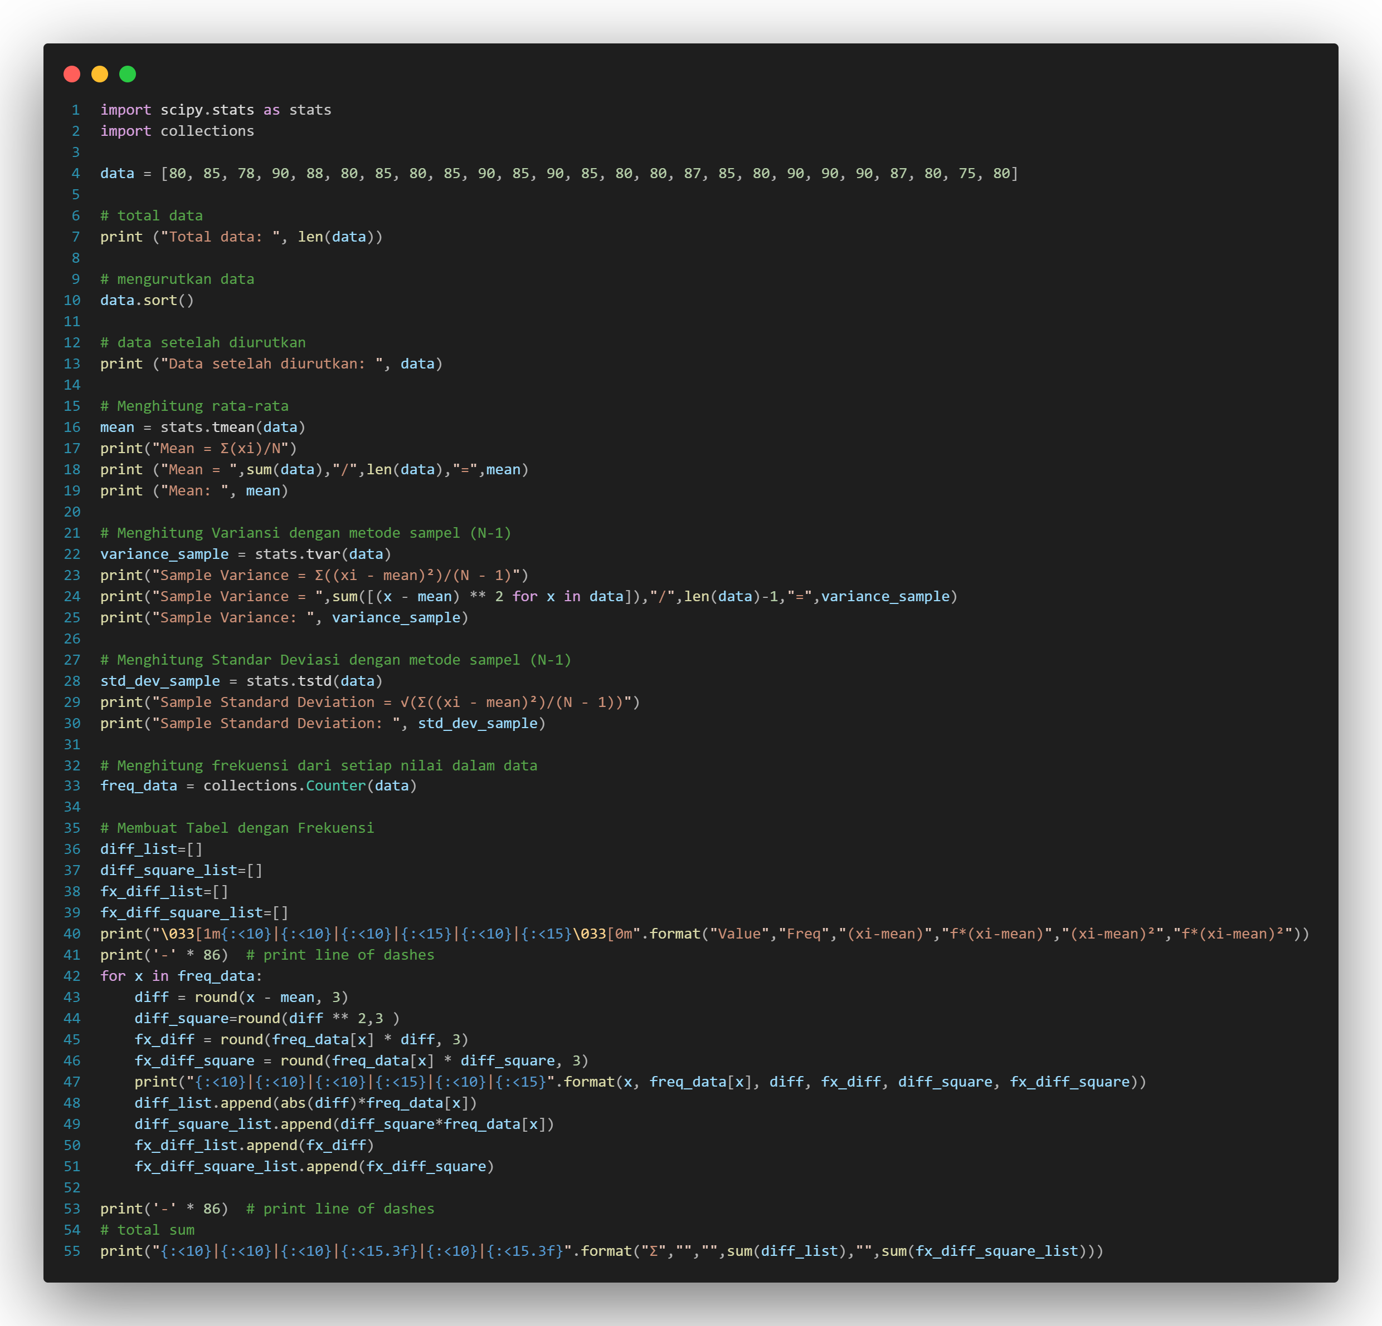

Kode ini adalah program Python untuk menghitung statistik deskriptif dari suatu dataset. Berikut penjelasannya dalam Bahasa Indonesia:

Pertama, program ini mengimpor modul scipy.stats dan collections. scipy.stats digunakan untuk menghitung statistik, dan collections digunakan untuk menghitung frekuensi data. Kemudian, program mendefinisikan dataset dalam bentuk list angka. Program mencetak jumlah total data dalam dataset. Program mengurutkan data dalam dataset dan mencetaknya. Program menghitung dan mencetak rata-rata (mean) dari data menggunakan fungsi tmean dari scipy.stats. Program menghitung dan mencetak variansi sampel dari data menggunakan fungsi tvar dari scipy.stats. Variansi sampel dihitung dengan rumus Σ((xi - mean)²)/(N - 1), di mana xi adalah setiap nilai dalam data, mean adalah rata-rata, dan N adalah jumlah total data. Program menghitung dan mencetak standar deviasi sampel dari data menggunakan fungsi tstd dari scipy.stats. Standar deviasi adalah akar kuadrat dari variansi. Program menghitung frekuensi dari setiap nilai dalam data menggunakan collections.Counter. Program membuat tabel yang menampilkan nilai, frekuensi, (xi-mean), f*(xi-mean), (xi-mean)², dan f*(xi-mean)² untuk setiap nilai dalam data. xi adalah setiap nilai dalam data, mean adalah rata-rata, dan f adalah frekuensi. Akhirnya, program mencetak total dari kolom (xi-mean), f*(xi-mean), (xi-mean)², dan f*(xi-mean)².

**Kasus 1:**

Dilakukan pendataan terhadap 30 peserta pelatihan Pemrograman Python selama 3 hari. Didapat hasil nilai yang diperoleh peserta selama 3 hari pelatihan tersebut. Data disajikan Pada Tabel 6.1.

Tabel 6. 1. Data Pelatihan

|  |  |  |  |
| --- | --- | --- | --- |
| **Peserta Ke** | **Skor Nilai Per hari** | | |
| **Hari ke‐1** | **Hari ke‐2** | **Hari ke‐3** |
| 1 | 70 | 85 | 90 |
| 2 | 77 | 87 | 95 |
| 3 | 69 | 85 | 88 |
| 4 | 65 | 80 | 85 |
| 5 | 70 | 78 | 87 |
| 6 | 75 | 78 | 87 |
| 7 | 60 | 80 | 85 |
| 8 | 70 | 80 | 90 |
| 9 | 70 | 85 | 88 |
| 10 | 65 | 78 | 85 |
| 11 | 70 | 80 | 85 |
| 12 | 60 | 80 | 87 |
| 13 | 65 | 88 | 90 |
| 14 | 70 | 80 | 88 |
| 15 | 65 | 80 | 90 |
| 16 | 80 | 83 | 90 |
| 17 | 77 | 80 | 89 |
| 18 | 70 | 85 | 87 |
| 19 | 60 | 80 | 88 |
| 20 | 65 | 77 | 88 |
| 21 | 60 | 80 | 85 |
| 22 | 85 | 88 | 90 |
| 23 | 65 | 88 | 90 |
| 24 | 70 | 80 | 88 |
| 25 | 65 | 80 | 90 |
| 26 | 80 | 83 | 90 |
| 27 | 77 | 80 | 89 |
| 28 | 69 | 85 | 88 |
| 29 | 65 | 80 | 85 |
| 30 | 70 | 78 | 87 |

1. Berdasarkan kasus 1 , tentukanlah nilai deviasi rata, standar deviasi pada data tidak dikelompokkan secara manual.







1. Menjelaskan langkah‐langkah pencarian deviasi rata, standar deviasi pada data tidak dikelompokkan dan dikelompokkan untuk diterapkan dengan pemrograman Python.

Berikut kodingan di python

|  |
| --- |
| import scipy.stats as stats  import collections  # isi data menyesuaiakn data nilai per hari  data = [70, 77, 69, 65, 70, 75, 60, 70, 70, 65, 70, 60, 65, 70, 65, 80, 77, 70, 60, 65, 60, 85, 65, 70, 65, 80, 77, 69, 65, 70]  # total data  print ("Total data: ", len(data))  # mengurutkan data  data.sort()  # data setelah diurutkan  print ("Data setelah diurutkan: ", data)  # Menghitung rata-rata  mean = stats.tmean(data)  print("Mean = Σ(xi)/N")  print ("Mean = ",sum(data),"/",len(data),"=",mean)  print ("Mean: ", mean)  # Menghitung Variansi dengan metode sampel (N-1)  variance_sample = stats.tvar(data)  print("Sample Variance = Σ((xi - mean)²)/(N - 1)")  print("Sample Variance = ",sum([(x - mean) ** 2 for x in data]),"/",len(data)-1,"=",variance_sample)  print("Sample Variance: ", variance_sample)  # Menghitung Standar Deviasi dengan metode sampel (N-1)  std_dev_sample = stats.tstd(data)  print("Sample Standard Deviation = √(Σ((xi - mean)²)/(N - 1))")  print("Sample Standard Deviation: ", std_dev_sample)  # Menghitung frekuensi dari setiap nilai dalam data  freq_data = collections.Counter(data)  # Membuat Tabel dengan Frekuensi  diff_list=[]  diff_square_list=[]  fx_diff_list=[]  fx_diff_square_list=[]  print("\033[1m{:<10}|{:<10}|{:<10}|{:<15}|{:<10}|{:<15}\033[0m".format("Value","Freq","(xi-mean)","f*(xi-mean)","(xi-mean)²","f*(xi-mean)²"))  print('-' * 86) # print line of dashes  for x in freq_data:  diff = round(x - mean, 3)  diff_square=round(diff ** 2,3 )  fx_diff = round(freq_data[x] * diff, 3)  fx_diff_square = round(freq_data[x] * diff_square, 3)  print("{:<10}|{:<10}|{:<10}|{:<15}|{:<10}|{:<15}".format(x, freq_data[x], diff, fx_diff, diff_square, fx_diff_square))  diff_list.append(abs(diff)*freq_data[x])  diff_square_list.append(diff_square*freq_data[x])  fx_diff_list.append(fx_diff)  fx_diff_square_list.append(fx_diff_square)  print('-' * 86) # print line of dashes  # total sum  print("{:<10}|{:<10}|{:<10}|{:<15.3f}|{:<10}|{:<15.3f}".format("Sigma","","",sum(diff_list),"",sum(fx_diff_square_list))) |

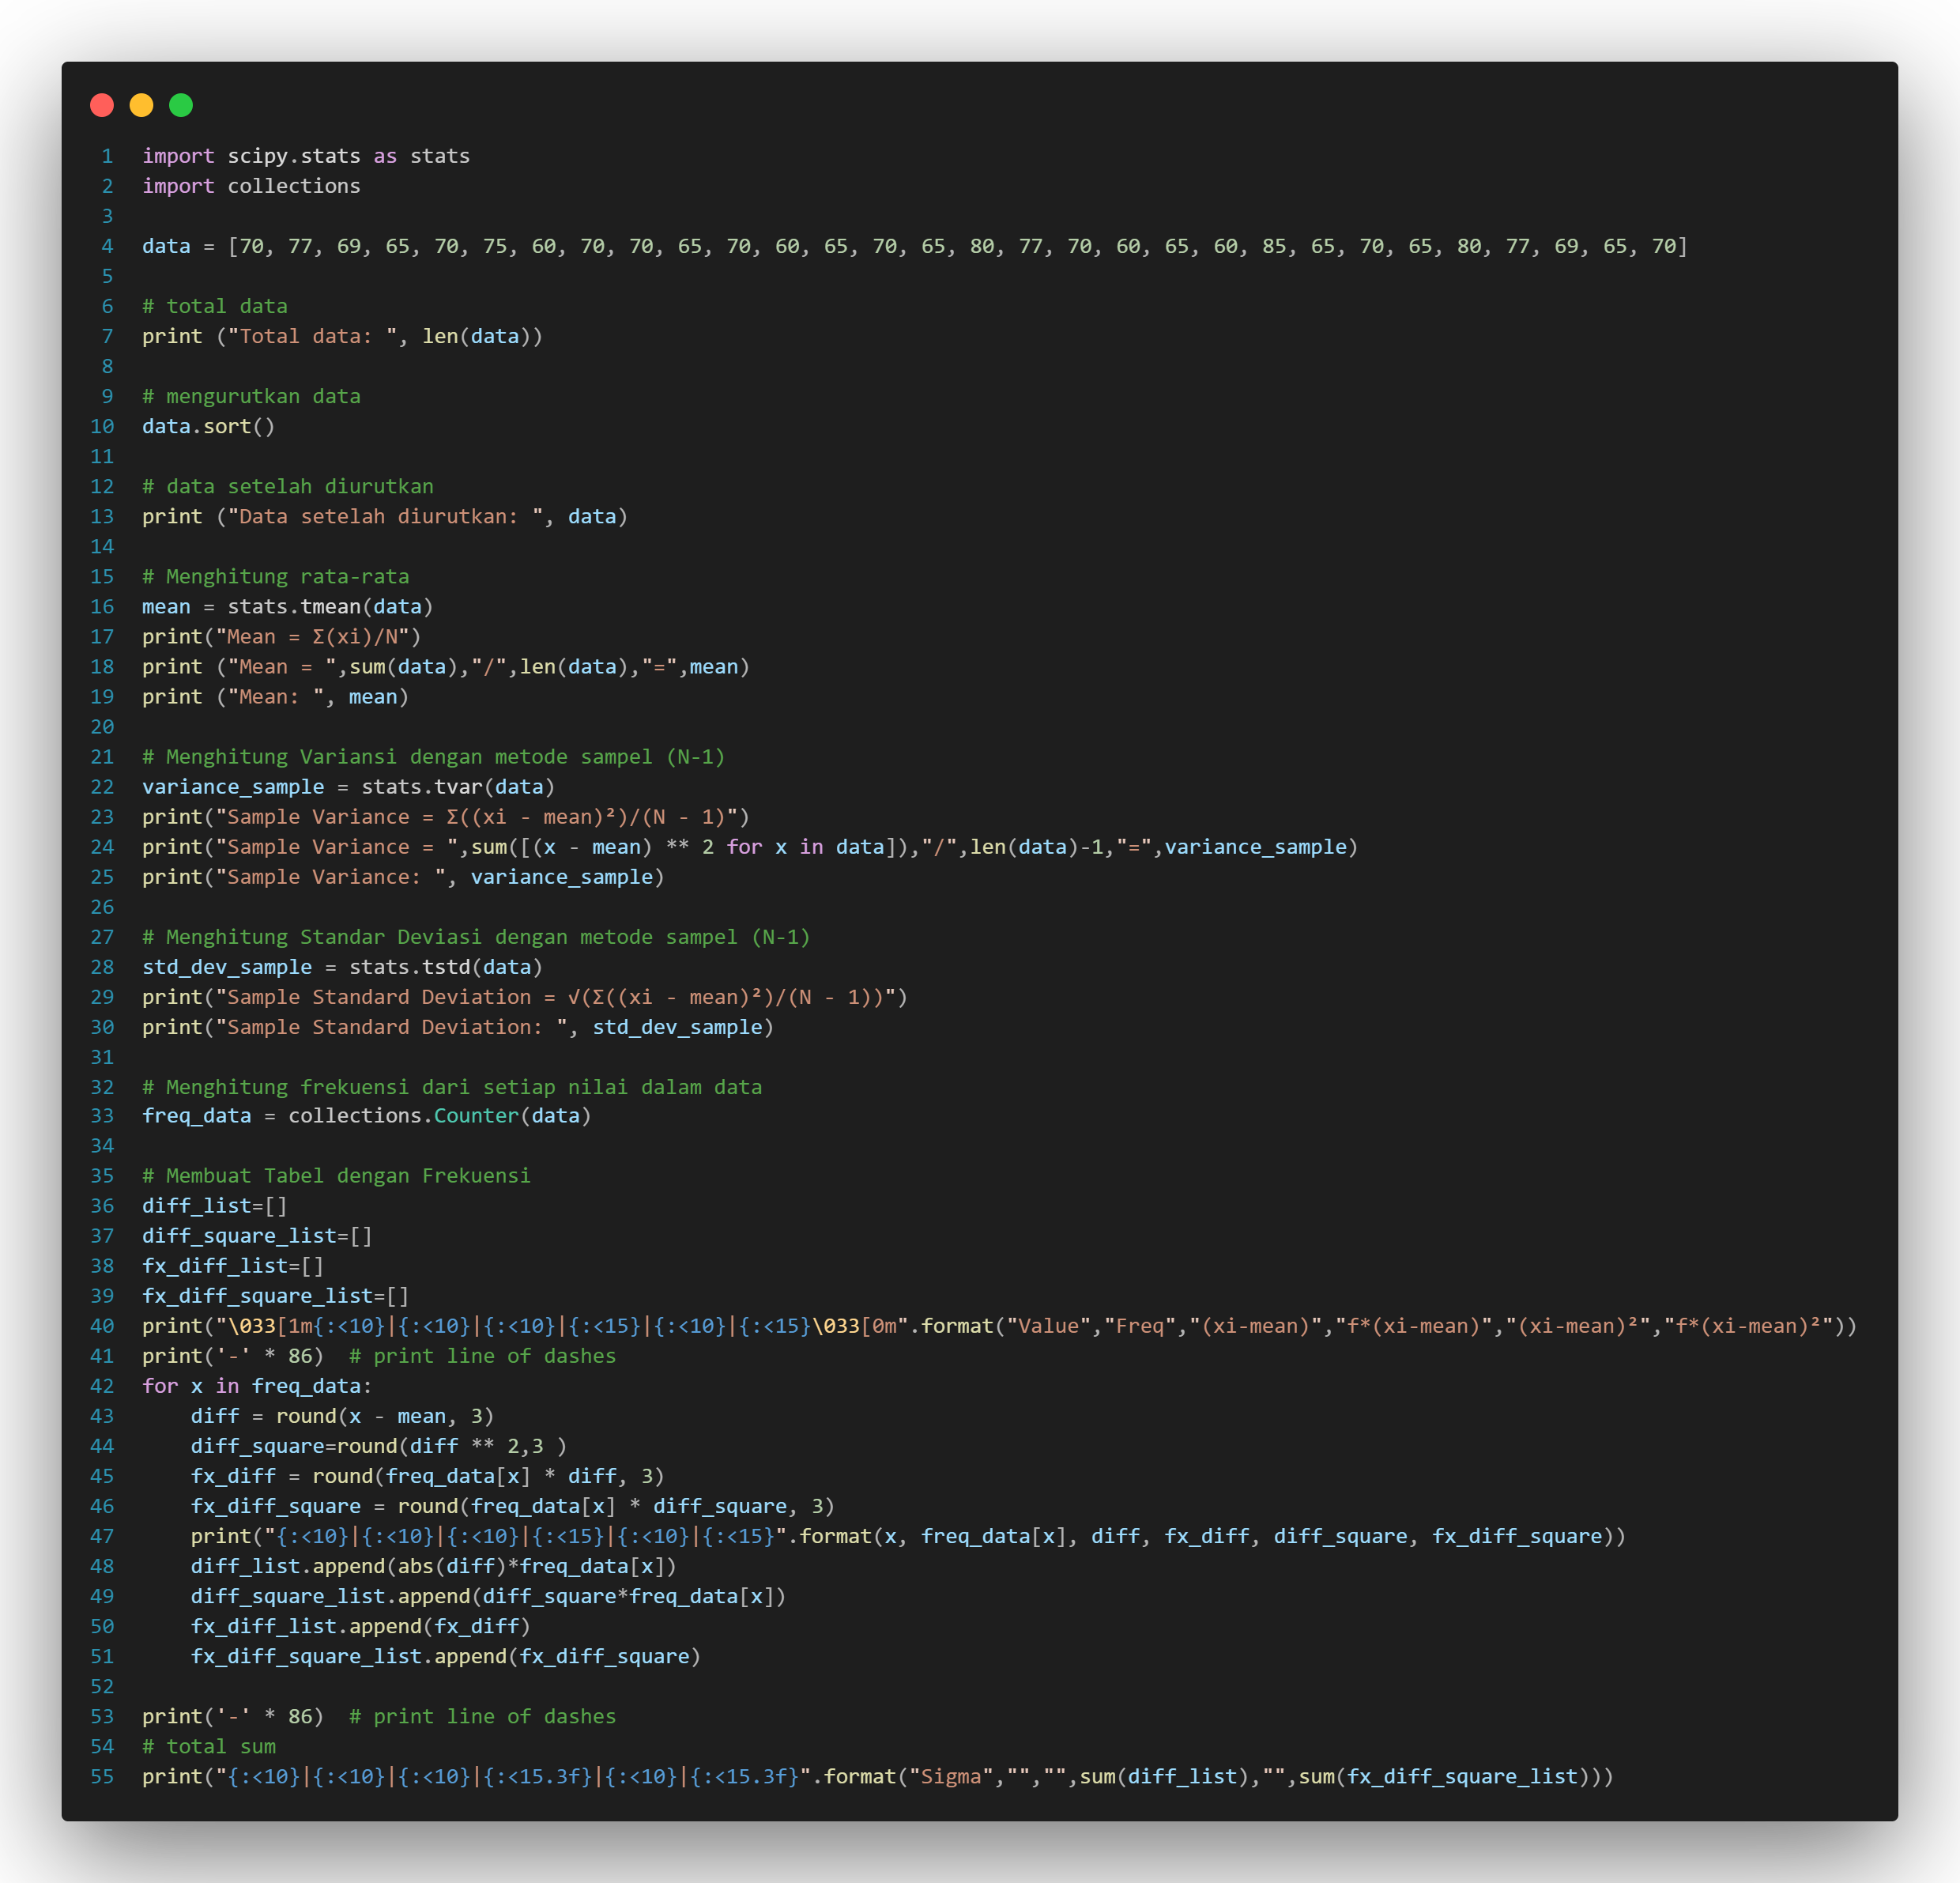

1. Lakukan pengolahan data pada kasus 1 dengan dengan pemrograman Python dari langkah 1‐7 untuk nilai deviasi rata, standar deviasi pada data tidak dikelompokkan yang telah diperoleh secara manual pada soal no 1.

Berdasarkan data tersebut olahlah dengan menggunakan Python dengan langkah sebagai berikut:

1. Langkah 1 carilah nilai standar deviasi dan Variansi untuk kasus 1 secara manual.

Sudah di jawab pada langkah sebelumnya

1. Langkah 2: buka aplikasi Google Colabs : https://colab.research.google.com/. Aktifkan menu notebook baru untuk memulai.

Karena tidak menggunakan google colabs, sudah mempunyai python di local, maka tinggal dijalankan di Visual Studio Code

1. Langkah 3: lakukan pengolahan data untuk mencari standard deviasi, Mean dan variansi dengan pemrograman Python untuk data yang terdapat pada kasus 1 dan kasus 2 dengan cara mengetikkan koding di bawah ini. Menggunakan Python. Catatan untuk dataset Sampel sesuaikan dengan data yang tersedia pada kasus 1 dan kasus 2.
2. Langkah 4: setelah di Run masukkan nilai data untuk kasus 1.

Hari ke-1

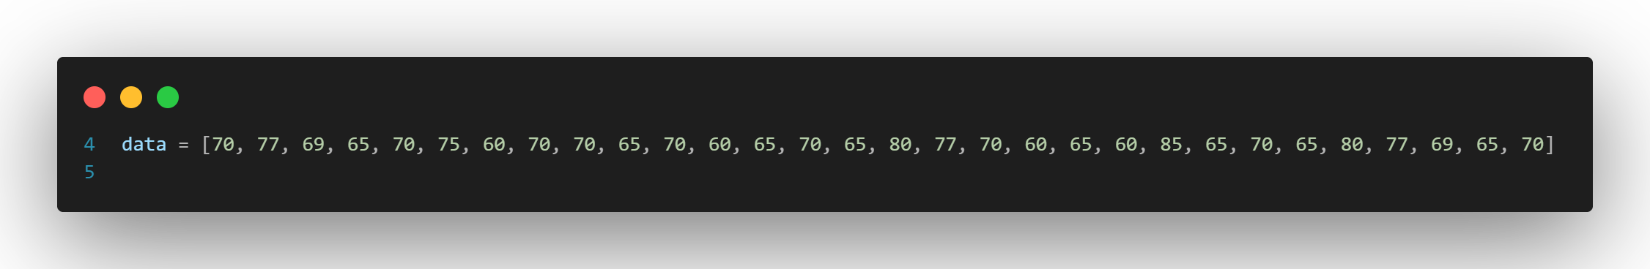

Hari ke-2

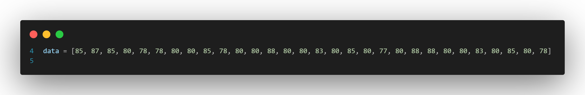

Hari ke-3

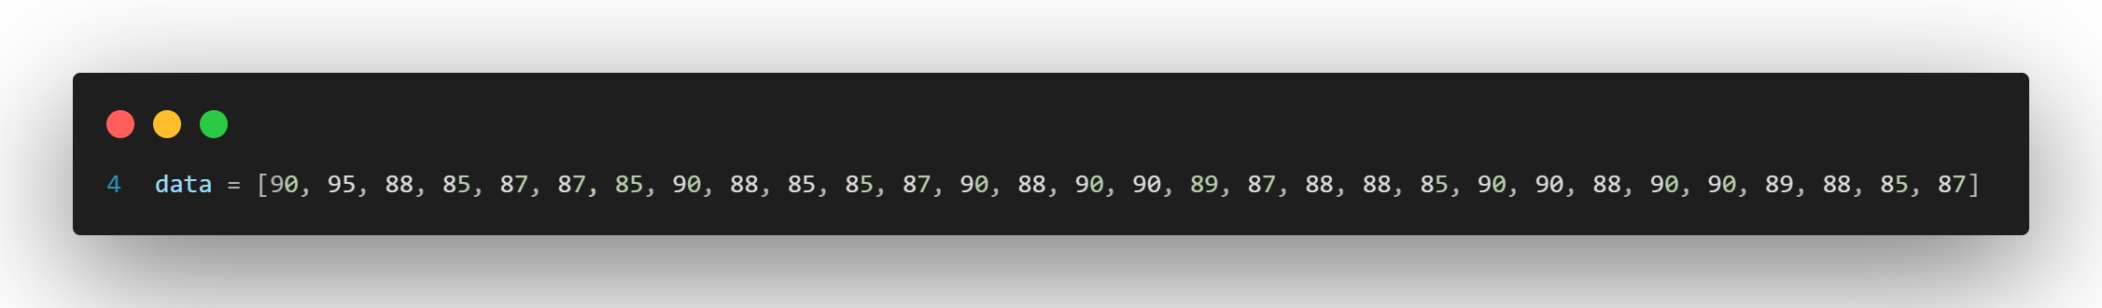

1. Langkah 5: lakukan analisis dengan cara membandingkan hasil perhitungan manual dengan hasil keluaran phyton.

Karena saya sudah terinstall python di local, jadi saya tidak perlu menjalankan di Google Colab. Kata asisten praktikum tidak apa-apa jika sudah memiliki Python, dan menjalankan di local saja.

Berikut adalah outputnya

Hari ke-1

Total data: 30

Data setelah diurutkan: [60, 60, 60, 60, 65, 65, 65, 65, 65, 65, 65, 65, 69, 69, 70, 70, 70, 70, 70, 70, 70, 70, 70, 75, 77, 77, 77, 80, 80, 85]

Mean = Σ(xi)/N

Mean = 2079 / 30 = 69.3

Mean: 69.3

Sample Variance = Σ((xi - mean)²)/(N - 1)

Sample Variance = 1184.2999999999997 / 29 = 40.83793103448276

Sample Variance: 40.83793103448276

Sample Standard Deviation = √(Σ((xi - mean)²)/(N - 1))

Sample Standard Deviation: 6.390456246191093

Value |Freq |(xi-mean) |f*(xi-mean) |(xi-mean)²|f*(xi-mean)²

--------------------------------------------------------------------------------------

60 |4 |-9.3 |-37.2 |86.49 |345.96

65 |8 |-4.3 |-34.4 |18.49 |147.92

69 |2 |-0.3 |-0.6 |0.09 |0.18

70 |9 |0.7 |6.3 |0.49 |4.41

75 |1 |5.7 |5.7 |32.49 |32.49

77 |3 |7.7 |23.1 |59.29 |177.87

80 |2 |10.7 |21.4 |114.49 |228.98

85 |1 |15.7 |15.7 |246.49 |246.49

--------------------------------------------------------------------------------------

Sigma | | |144.400 | |1184.300

Output di visual studio code

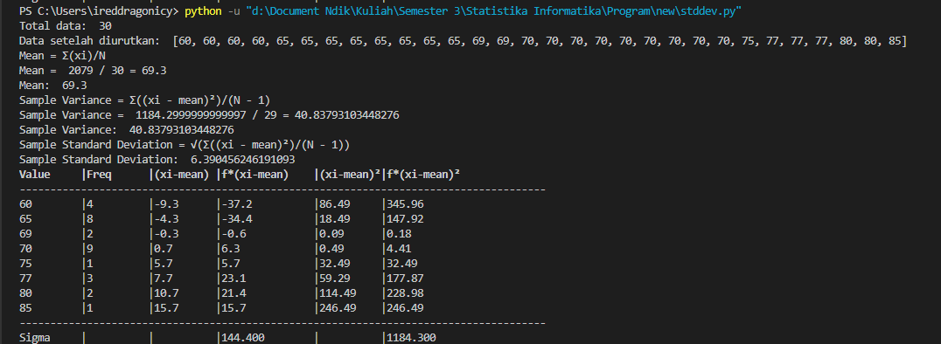

Hari ke-2

Total data: 30

Data setelah diurutkan: [77, 78, 78, 78, 78, 80, 80, 80, 80, 80, 80, 80, 80, 80, 80, 80, 80, 80, 80, 83, 83, 85, 85, 85, 85, 85, 87, 88, 88, 88]

Mean = Σ(xi)/N

Mean = 2451 / 30 = 81.7

Mean: 81.7

Sample Variance = Σ((xi - mean)²)/(N - 1)

Sample Variance = 322.30000000000007 / 29 = 11.113793103448277

Sample Variance: 11.113793103448277

Sample Standard Deviation = √(Σ((xi - mean)²)/(N - 1))

Sample Standard Deviation: 3.333735607910183

Value |Freq |(xi-mean) |f*(xi-mean) |(xi-mean)²|f*(xi-mean)²

--------------------------------------------------------------------------------------

77 |1 |-4.7 |-4.7 |22.09 |22.09

78 |4 |-3.7 |-14.8 |13.69 |54.76

80 |14 |-1.7 |-23.8 |2.89 |40.46

83 |2 |1.3 |2.6 |1.69 |3.38

85 |5 |3.3 |16.5 |10.89 |54.45

87 |1 |5.3 |5.3 |28.09 |28.09

88 |3 |6.3 |18.9 |39.69 |119.07

--------------------------------------------------------------------------------------

Σ | | |86.600 | |322.300

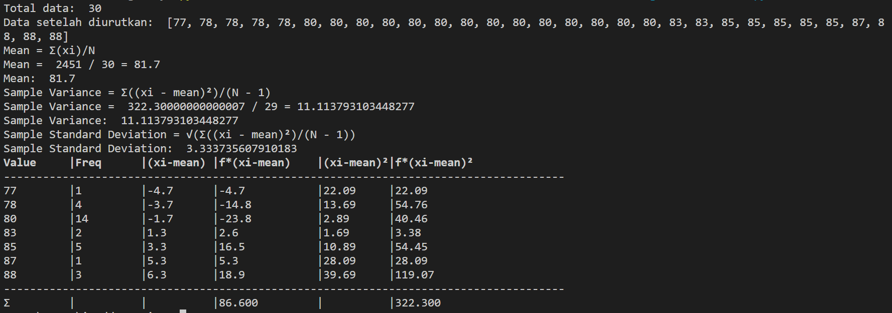

Hari ke-3

Total data: 30

Data setelah diurutkan: [85, 85, 85, 85, 85, 85, 87, 87, 87, 87, 87, 88, 88, 88, 88, 88, 88, 88, 89, 89, 90, 90, 90, 90, 90, 90, 90, 90, 90, 95]

Mean = Σ(xi)/N

Mean = 2644 / 30 = 88.13333333333334

Mean: 88.13333333333334

Sample Variance = Σ((xi - mean)²)/(N - 1)

Sample Variance = 145.4666666666667 / 29 = 5.016091954022989

Sample Variance: 5.016091954022989

Sample Standard Deviation = √(Σ((xi - mean)²)/(N - 1))

Sample Standard Deviation: 2.2396633572979194

Value |Freq |(xi-mean) |f*(xi-mean) |(xi-mean)²|f*(xi-mean)²

--------------------------------------------------------------------------------------

85 |6 |-3.133 |-18.798 |9.816 |58.896

87 |5 |-1.133 |-5.665 |1.284 |6.42

88 |7 |-0.133 |-0.931 |0.018 |0.126

89 |2 |0.867 |1.734 |0.752 |1.504

90 |9 |1.867 |16.803 |3.486 |31.374

95 |1 |6.867 |6.867 |47.156 |47.156

--------------------------------------------------------------------------------------

Σ | | |50.798 | |145.476

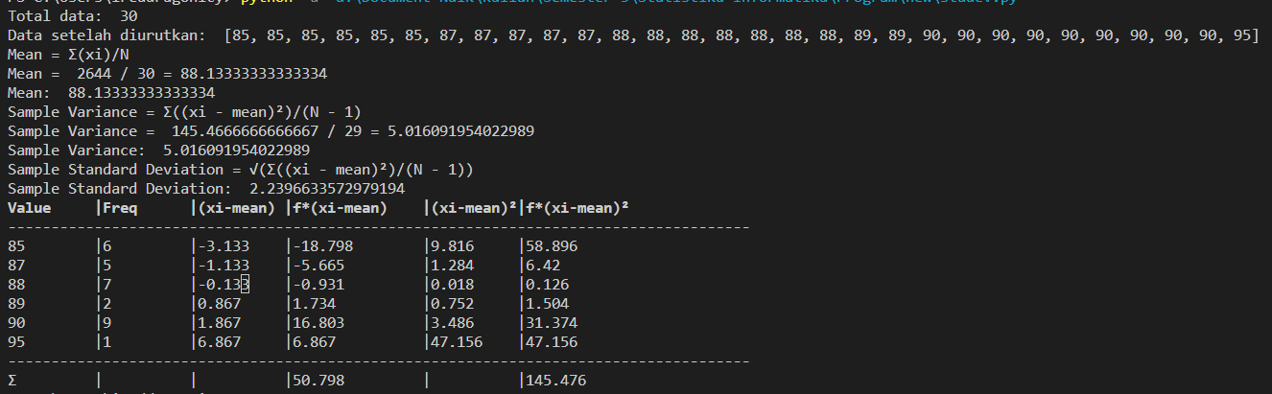

1. Lakukan analisa terhadap hasil keluaran Pemrograman Python dengan membandingkan hasil perhitungaan untuk tandar deviasi dan variansi yang dilakukan secara manual. Catat hasilnya apakah kesimpulanmu..? Apakah terdapat perbedaan..? Jika terdapat perbedaan lakukan perbaikan pada perhitungan manual atau dengan Pemrograman Python.

Mean adalah metode yang digunakan untuk menemukan nilai tengah dari data. Dalam kasus ini, baik perhitungan manual maupun Python menunjukkan hasil yang sama untuk ketiga hari, yang berarti kedua metode ini sangat akurat dalam menghitung mean.

Variansi sampel adalah ukuran seberapa jauh setiap angka dalam kumpulan data dari mean (rata-rata). Dalam hal ini, perhitungan manual dan Python kembali menunjukkan hasil yang sama, yang menunjukkan kedua metode ini sangat akurat dalam menghitung variansi sampel.

Deviasi standar sampel adalah akar kuadrat dari variansi sampel. Ini memberikan ukuran seberapa jauh nilai individual biasanya berbeda dari mean. Sekali lagi, hasilnya sama untuk perhitungan manual dan Python, yang menunjukkan kedua metode ini sangat akurat dalam menghitung deviasi standar sampel.

Selain itu, tabel yang Anda berikan juga menunjukkan perhitungan detail untuk tiap nilai, frekuensi, dan perbedaan dari mean, serta kuadrat dari perbedaan tersebut. Dari tabel tersebut, kita bisa melihat bahwa perhitungan ini juga sama antara perhitungan manual dan Python.

Dengan demikian, berdasarkan analisis ini, kesimpulan saya adalah perhitungan manual dan Python sama-sama akurat dan tidak ada perbedaan antara keduanya. Oleh karena itu, tidak ada perbaikan yang perlu dilakukan pada perhitungan manual atau Python. Kedua metode ini telah memberikan hasil yang konsisten dan valid.

Penting untuk diingat bahwa meskipun kedua metode ini menghasilkan nilai yang sama dalam kasus ini, menggunakan Python atau bahasa pemrograman lainnya untuk perhitungan statistik seperti ini biasanya lebih efisien dan berpotensi lebih akurat, karena mengurangi risiko kesalahan manusia yang mungkin terjadi saat melakukan perhitungan manual.

1. Lakukan penyimpan data terhadap hasil dan olahan data klik tombol save.
2. Lakukalah hasil analisa perhitungan manual yang telah dilakukan dengan membandingkan hasil dengan pemrograman Python. Bagaimana hasilnya..? Kesimpulan apa yang dapat Anda ambil?

Berdasarkan data dan perhitungan yang manual maupun Python, tampaknya hasil perhitungan manual dan Python sangat sesuai satu sama lain.

Untuk hari pertama, kedua, dan ketiga, baik mean (rata-rata), sample variance (variansi sampel), dan sample standard deviation (deviasi standar sampel) yang dihitung melalui perhitungan manual dan Python menunjukkan hasil yang identik.

Berikut adalah ringkasan hasil perbandingan keduanya:

Hari ke-1:

Mean: 69.3 (sama)

Sample Variance: 40.83793103448276 (sama)

Sample Standard Deviation: 6.390456246191093 (sama)

Hari ke-2:

Mean: 81.7 (sama)

Sample Variance: 11.113793103448277 (sama)

Sample Standard Deviation: 3.333735607910183 (sama)

Hari ke-3:

Mean: 88.13333333333334 (sama)

Sample Variance: 5.016091954022989 (sama)

Sample Standard Deviation: 2.2396633572979194 (sama)

Berdasarkan hasil ini, dapat disimpulkan bahwa tidak ada perbedaan antara hasil perhitungan manual dan Python. Oleh karena itu, tidak ada perbaikan yang perlu dilakukan baik pada perhitungan manual maupun Python. Kedua metode perhitungan ini menunjukkan hasil yang konsisten dan akurat.

1. Untuk kasus 2 hitung nilai variansi, standar deviasi dan Mean pada data tidak dikelompokkan secara manual, lalu lakukan langkah praktikum 1 sampai 7.

Kasus 2:

Dilakukan survey terhadap 25 mahasiswa yang pernah mengikuti lomba di FTI UAD untuk mendapatkan informasi terkait dukungan Universitas untuk kegiatan lomba tersebut. Data berupa penilaian kepuasan dengan skala 100. Data hasil survey sebagai berikut:

80 85 78 90 88 80 85 80 85 90

85 90 85 80 80 87 85 80 90 90

90 87 80 75 80

1. Berdasarkan kasus 2, tentukanlah nilai deviasi rata, standar deviasi pada data tidak dikelompokkan secara manual.
2. Menjelaskan langkah‐langkah pencarian deviasi rata, standar deviasi pada data tidak dikelompokkan dan dikelompokkan untuk diterapkan dengan pemrograman Python.
3. Lakukan pengolahan data pada kasus 1 dengan dengan pemrograman Python dari langkah 1‐7 untuk nilai deviasi rata, standar deviasi pada data tidak dikelompokkan yang telah diperoleh secara manual pada soal no 1.

Berdasarkan data tersebut olahlah dengan menggunakan SPSS dengan langkah sebagai berikut:

1. Langkah 1 carilah nilai standar deviasi dan Variansi untuk kasus 1 secara manual.



1. Langkah 2: buka aplikasi Google Colabs : https://colab.research.google.com/. Aktifkan menu notebook baru untuk memulai.

Karena tidak menggunakan google Colabs, sudah memiliki Python di local, maka hanya membukan Visual Studio Code.

1. Langkah 3: lakukan pengolahan data untuk mencari standard deviasi, Mean dan variansi dengan pemrograman Python untuk data yang terdapat pada kasus 1 dan kasus 2 dengan cara mengetikkan koding di bawah ini. Menggunakan Python. Catatan untuk dataset Sampel sesuaikan dengan data yang tersedia pada kasus 1 dan kasus 2.
2. Langkah 4: setelah di Run masukkan nilai data untuk kasus 2.

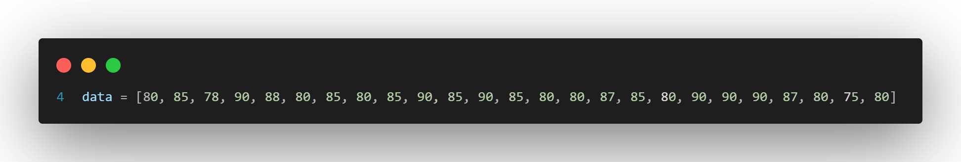

1. Langkah 5: lakukan analisis dengan cara membandingkan hasil perhitungan manual dengan hasil keluaran phyton.

Total data: 25

Data setelah diurutkan: [75, 78, 80, 80, 80, 80, 80, 80, 80, 80, 85, 85, 85, 85, 85, 85, 87, 87, 88, 90, 90, 90, 90, 90, 90]

Mean = Σ(xi)/N

Mean = 2105 / 25 = 84.2

Mean: 84.2

Sample Variance = Σ((xi - mean)²)/(N - 1)

Sample Variance = 500.0 / 24 = 20.833333333333332

Sample Variance: 20.833333333333332

Sample Standard Deviation = √(Σ((xi - mean)²)/(N - 1))

Sample Standard Deviation: 4.564354645876384

Value |Freq |(xi-mean) |f*(xi-mean) |(xi-mean)²|f*(xi-mean)²

--------------------------------------------------------------------------------------

75 |1 |-9.2 |-9.2 |84.64 |84.64

78 |1 |-6.2 |-6.2 |38.44 |38.44

80 |8 |-4.2 |-33.6 |17.64 |141.12

85 |6 |0.8 |4.8 |0.64 |3.84

87 |2 |2.8 |5.6 |7.84 |15.68

88 |1 |3.8 |3.8 |14.44 |14.44

90 |6 |5.8 |34.8 |33.64 |201.84

--------------------------------------------------------------------------------------

Σ | | |98.000 | |500.000

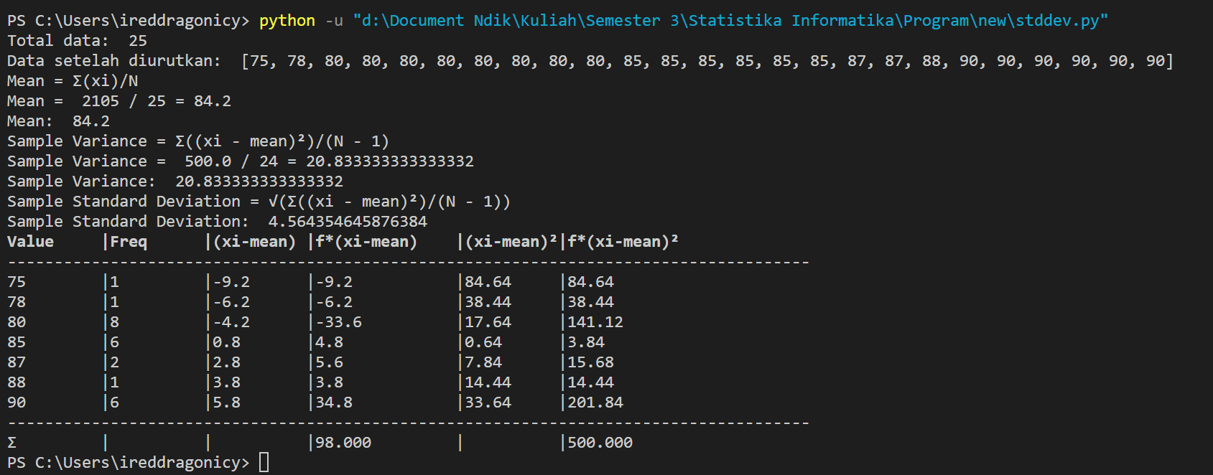

Dari hasil perhitungan manual dan Python, kita dapat melihat bahwa keduanya memberikan hasil yang sama persis, yang menunjukkan konsistensi dan akurasi dalam perhitungan.

Total data: Ada total 25 data dalam set data ini, yang sama antara perhitungan manual dan Python.

Data setelah diurutkan: Data telah diurutkan dalam urutan naik, dan kedua metode menunjukkan urutan yang sama.

Mean: Mean (atau rata-rata) dari set data ini adalah 84.2, yang dihitung dengan menjumlahkan semua nilai dan membaginya dengan jumlah total data. Kedua metode menunjukkan mean yang sama.

Sample Variance: Variance adalah ukuran sejauh mana setiap nilai dalam set data bervariasi dari mean. Dalam kasus ini, variance sampel adalah 20.83, yang dihitung dengan mengambil rata-rata kuadrat perbedaan antara setiap nilai dan mean. Kedua metode menunjukkan variance sampel yang sama.

Sample Standard Deviation: Standard deviation adalah ukuran sejauh mana setiap nilai dalam set data bervariasi dari mean. Dalam kasus ini, deviasi standar sampel adalah 4.56, yang dihitung dengan mengambil akar kuadrat dari variance. Kedua metode menunjukkan deviasi standar sampel yang sama.

Dengan menganalisis hasil ini, kita dapat melihat bahwa metode perhitungan manual dan Python memberikan hasil yang konsisten dan akurat, yang menunjukkan bahwa perhitungan ini dapat diandalkan.

1. Lakukan analisa terhadap hasil keluaran Pemrograman Python dengan membandingkan hasil perhitungaan untuk tandar deviasi dan variansi yang dilakukan secara manual. Catat hasilnya apakah kesimpulanmu..? Apakah terdapat perbedaan..? Jika terdapat perbedaan lakukan perbaikan pada perhitungan manual atau dengan Pemrograman Python.

Dari hasil perhitungan manual dan Python, kita dapat melihat bahwa keduanya memberikan hasil yang sama persis, yang menunjukkan konsistensi dan akurasi dalam perhitungan.

Total data: Ada total 25 data dalam set data ini, yang sama antara perhitungan manual dan Python.

Data setelah diurutkan: Data telah diurutkan dalam urutan naik, dan kedua metode menunjukkan urutan yang sama.

Mean: Mean (atau rata-rata) dari set data ini adalah 84.2, yang dihitung dengan menjumlahkan semua nilai dan membaginya dengan jumlah total data. Kedua metode menunjukkan mean yang sama.

Sample Variance: Variance adalah ukuran sejauh mana setiap nilai dalam set data bervariasi dari mean. Dalam kasus ini, variance sampel adalah 20.83, yang dihitung dengan mengambil rata-rata kuadrat perbedaan antara setiap nilai dan mean. Kedua metode menunjukkan variance sampel yang sama.

Sample Standard Deviation: Standard deviation adalah ukuran sejauh mana setiap nilai dalam set data bervariasi dari mean. Dalam kasus ini, deviasi standar sampel adalah 4.56, yang dihitung dengan mengambil akar kuadrat dari variance. Kedua metode menunjukkan deviasi standar sampel yang sama.

Dengan menganalisis hasil ini, kita dapat melihat bahwa metode perhitungan manual dan Python memberikan hasil yang konsisten dan akurat, yang menunjukkan bahwa perhitungan ini dapat diandalkan. Oleh karena itu, saya tidak melihat adanya perbedaan antara hasil perhitungan manual dan Python, dan tidak perlu melakukan perbaikan pada salah satu metode tersebut.

1. Lakukan penyimpan data terhadap hasil dan olahan data klik tombol save.
2. Lakukalah hasil analisa perhitungan manual yang telah dilakukan dengan membandingkan hasil dengan pemrograman Python. Bagaimana hasilnya..? Kesimpulan apa yang dapat Anda ambil?

Dari hasil perhitungan manual dan perhitungan yang dilakukan oleh Python, kita dapat melihat bahwa hasilnya sama persis. Berikut ini adalah penjelasan analisisnya:

Mean: Nilai rata-rata (mean) dari kedua metode adalah 84.2. Ini berarti bahwa jika kita menjumlahkan semua data dan membaginya dengan jumlah total data (25), hasilnya akan 84.2. Ini menunjukkan bahwa Python dan perhitungan manual menghasilkan hasil yang sama.

Sample Variance: Variansi sampel (sample variance) mengukur sejauh mana setiap angka dalam set data berbeda dari mean. Dalam hal ini, kedua metode menghasilkan variansi sampel sebesar 20.8. Ini berarti bahwa Python dan perhitungan manual sepakat bahwa data kita memiliki variasi sebesar 20.8 dari mean.

Sample Standard Deviation: Standar deviasi sampel (sample standard deviation) adalah akar kuadrat dari variansi sampel. Ini mengukur sebaran data. Dalam kasus kita, standar deviasi sampel adalah 4.56, baik untuk perhitungan manual maupun Python.

Frekuensi: Frekuensi mengacu pada berapa kali suatu nilai muncul dalam set data. Dalam tabel yang diberikan, kita dapat melihat bahwa frekuensi setiap nilai dalam set data sama antara perhitungan manual dan Python.

Dari analisis ini, dapat disimpulkan bahwa Python sangat akurat dalam melakukan perhitungan statistik dan memberikan hasil yang sama dengan perhitungan manual. Ini menunjukkan bahwa Python adalah alat yang sangat efisien dan dapat diandalkan untuk analisis data statistik.